**Мокап дизайн**

Главная страница будет вмещать основные блоки с минимальной информацией. Перейти на другие страницы можно с помощью верхнего меню или при нажатии на определенное поле/ кнопку/ заголовок в блоке.

Первая (главная страница):

**Первый блок (главный)**

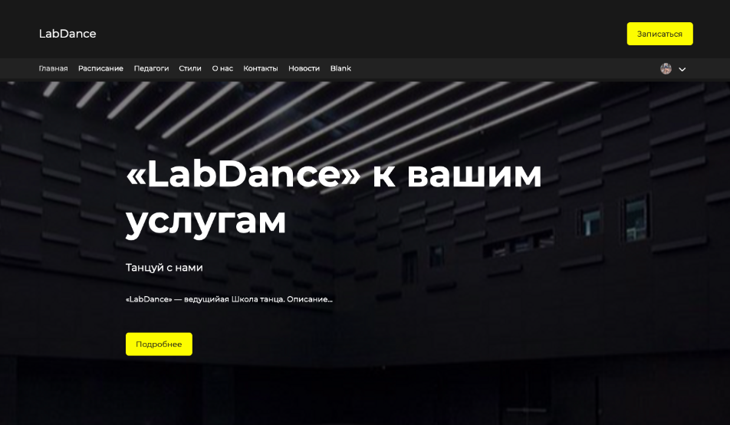

**Второй блок (расписание)**



**Третий блок (Запись на тренировку)**

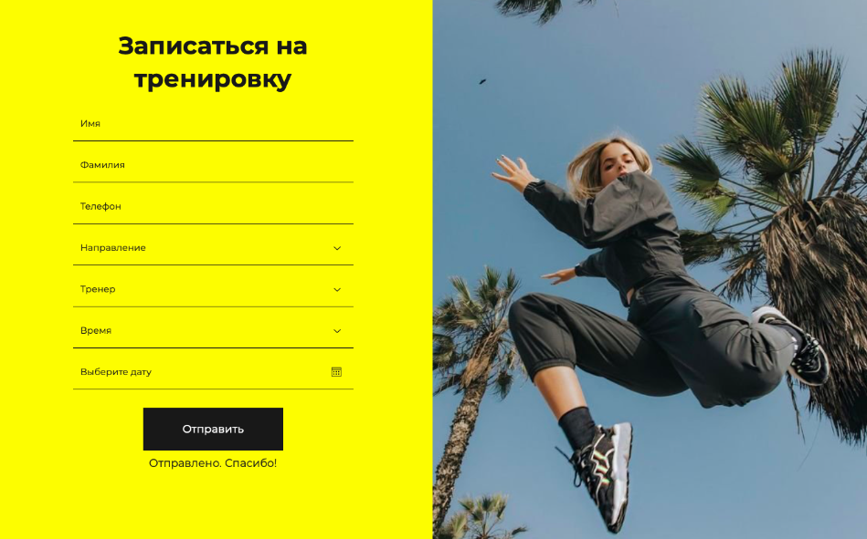

**Четвертый блок (Покупка онлайн choreo)**

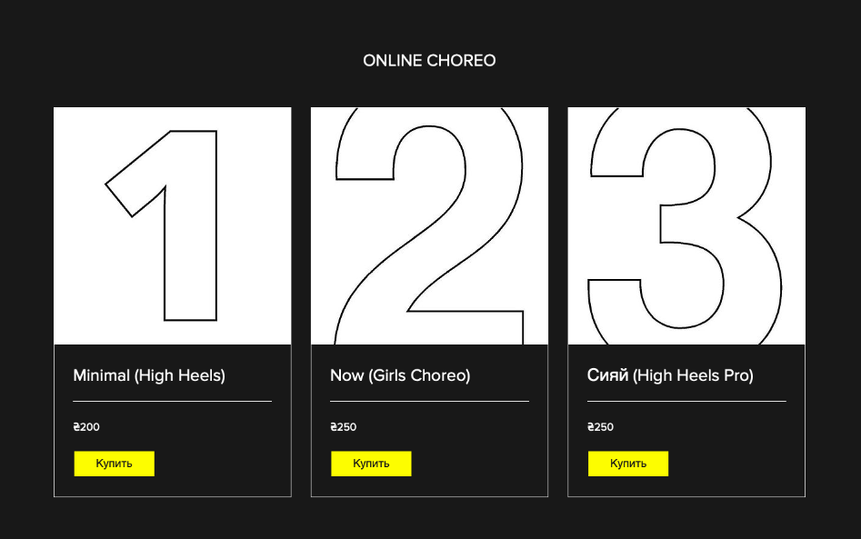

**Пятый блок (Тренера)**

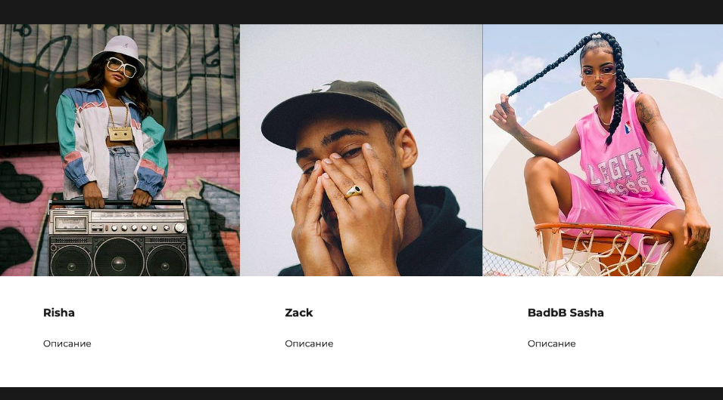

**Шестой блок (Видео)**

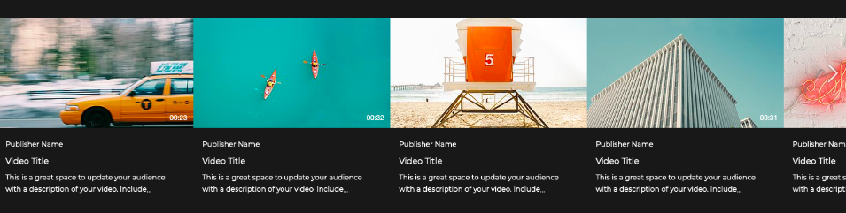

**Седьмой блок (Цены на абонементы)**

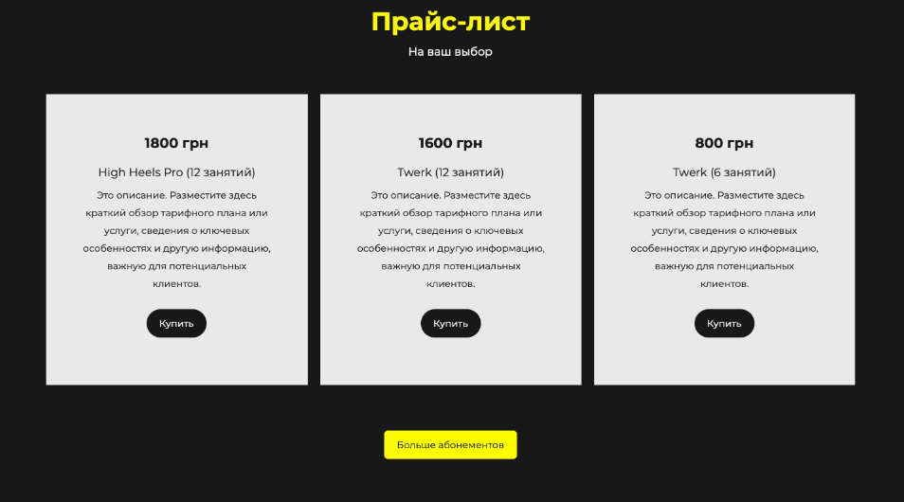

**Восьмой блок (Контактная информация)**

